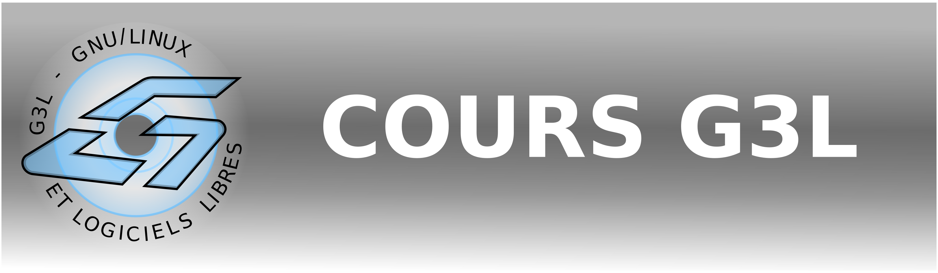
Découverte de gnome
Menu général / barres
Création de raccourcis (a partir du menu / sur le bureau)
Manipulation du navigateur (barre latérale/onglets)
Personnaliser les dossiers (avec une image)
Changer le thème
Démarrage d'un programme au lancement de gnome

Les Raccourcis Clavier :
Bureau

Alt-F1 : Ouvrir le menu principal
Alt-F2 : Lanceur d’applications
Alt-F4 : Fermer la fenêtre
Alt-F5 : Remet la fenêtre à sa taille d'origine
Alt-F6 : Voir la fenêtre qui a le focus
Alt-F7 : Déplacer la fenêtre
Alt-F8 : Agrandir la fenêtre
Alt-F9 : Minimise la fenêtre
Alt-F10 : Maximise la fenêtre

Alt+ Souris pour déplacer la fenêtre

Alt+Tab : Sélectionner la fenêtre de son choix
Ctrl+Alt+flèche droite ou gauche : Sélectionner le bureau de son choix

Ctrl+Alt+L : Verrouiller l’écran
Ctrl+Alt+D : Afficher/ Masquer le bureau
Ctrl+Alt+S : Fenêtre repliée
Ctrl+Alt+Suppr : Quitter

Nautilus

Maj+Ctrl+N : Créer un nouveau dossier

F1 : Obtenir de l'aide
F2 : Renommer fichier ou dossier
Alt+Entrée : Propriétés fichier ou dossier

Ctrl+1 : Vue mode icônes
Ctrl+2 : Vue mode liste
Ctrl+3 : Vue Compacte
Ctrl+ : Augmenter zoom
Ctrl- : Diminuer zoom
Ctrl+0 : Taille normale

Maj+flèche droite : Ouvrir le dossier (mode liste)
Maj+flèche gauche : Fermer le dossier (mode liste)

Ctrl ou Shift + souris pour sélectionner au choix et/ou en liste
Ctrl+A : Sélectionne tout
Ctrl+S : Sélectionne avec un motif
Exemple *.jpg sélectionnera tous les fichiers se terminant par .jpg. "?" permet de designer 1 caractère et 1 seul, alors que "*" permet de sélectionner 0 ou plus caractères.
Ctrl+C : Copie votre sélection
Ctrl+X : Coupe votre sélection
Ctrl+V : Colle la selection

Ctrl+H : Affiche les fichiers cachés

Ctrl+T / clique roulette: Ouvrir un nouvel onglet
Roulette / Clic sur les onglets pour en sélectionner un
Ctrl+W : Ferme l'onglet en cours, si il n'y a qu'un onglet ferme la fenêtre
Ctrl+Maj+W : Ferme toutes les fenêtres Nautilus
Ctrl+R : Actualise les fenêtres Nautilus
Ctrl+Q : ferme les fenêtres

Alt+flèche haut : Dossier parent (Navigation)
Alt+flèche gauche : Précédent
Alt+flèche droite : Suivant

Alt+Origine (la fleche en diagonale) : Dossier Personnel

Utiliser gconf-editor (gteawkUI)

Cacher les infos-bulle, lorque vous êtes sur une entrée d'un menu ou d'une option, une infos bulle vient vous indiquez à quoi corresponds le programme, si vous voulez supprimer ces informations, il suffit de décocher dans gconf-editor
/apps/panel/global/tooltips_enabled.
Supprimer l'effet lorsque les fenêtres sont minimisées (le carré noir qui se réduit) dans gconf-editor : /apps/metacity/general/reduced_resources cocher cette option. Attention lorsque cette option est coché, lorsque vous redimenssioner une fenêtre ou lorsque vous la déplacez, vous êtes en mode "fil de fer".
Supprimer les bips système, dans gconf-editor /apps/metacity/general/audible_bell dans le descriptif de la clef, il est indiqué que cela pouvait etre utilisé avec le mode visuel (pour les malentendants ou pour les noctambules) mode visuel qui se trouve ici /apps/metacity/general/visual_bell et dont le fonctionnement peut etre réglé avec cette clef : /apps/metacity/general/visual_bell_type (fullscreen clignote tout l'ecran, ou frame_flash qui est le clignotement de la barre titre)
Mettre un raccourci sur le menu principal de gnome (la touche windows par exemple) dans gconf-editor /apps/metacity/global_keybindings/panel_main_menu (Super pour la touche windows)
Mettre la corbeille, le réseau, les dossiers montés sur le bureau : tout se régle dans gconf-editor sur /apps/nautilus/desktop/
computer_icon (pour le post de travail) home_icon (pour le dossier utilisateur) network_icon (pour le réseau) trash_icon (pour la corbeille. Chaque entré à un _name et un _visible, _name permet de définir le nom qu'on lui attribue, et _visible permet de l'afficher ou non. Enfin volumes_visible permet d'indiquer si les disques montés sont affichés sur le bureau ou non.
Toujours afficher la liste des programmes lorsque vous faites un ALT+F2 dans gconf-editor : /apps/panel/general/show_program_list
Cacher uniquement les fichiers qui commencent par ~ (vim, gedit....) décochez /desktop/gnome/file_views/show_backup_files (toujours dans gconf-editor je me répète certes...)
Définir les programmes qui s'ouvrent avec quel protocole : vous voulez que vnc s'ouvre avec autre chose que vinagre ou que les mailto d'ouvre avec tel programme tout est dans : /desktop/gnome/url-handlers
Définir ce qui ce passe dés que vous brancher un périphérique (webcam, clef usb, appareil photo) /desktop/gnome/volume_manager les clefs commencent par auto* par exemple si autophoto est coché, il lance autophotocommand. vous pouvez régler, ce qui se passe lorsque vous mettez un cd, dvd....

sources pour les raccourcis claviers (en partie) :
http://linuxerie.midiblogs.com/archive/2008/10/20/gnome-liste-d-astuces-sous-gnome.html

